今日动态
2026/3/30 星期一
01入园情况
入园情况：今天来了24位小朋友，3名小朋友请假！
今天大部分幼儿能够准时来上学，个别幼儿来园较晚，其中有19人能主动与同伴老师打招呼，4人能在引导下礼貌问好。
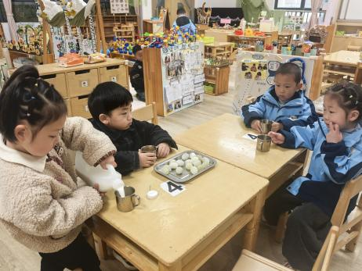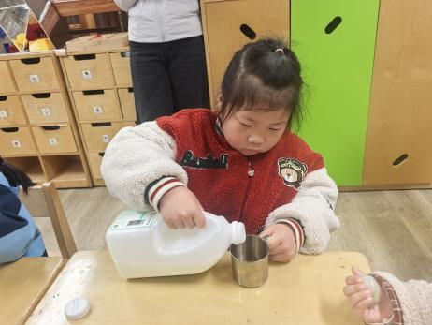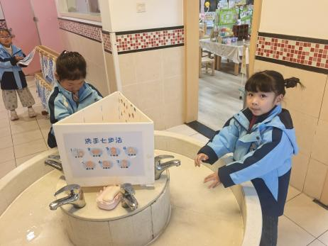
02区域游戏
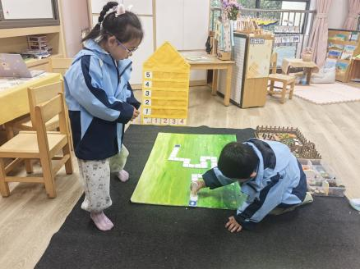 | 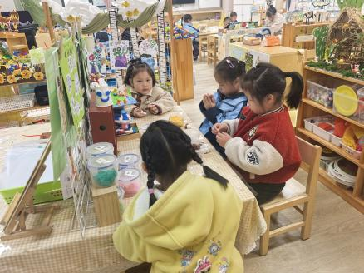 | 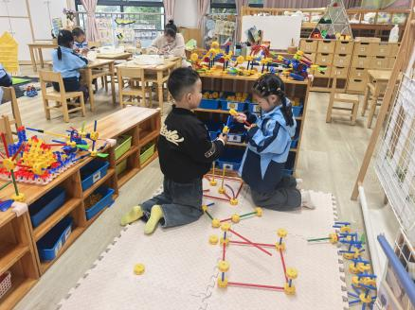
益智区：  陈语汐和姜瑞正在玩益智区的自制游戏。 | 美工区：  慧慧几个女生在制作农场的小动物。 | 万能工匠：  瞧！他们正在用万能工匠搭建房子。
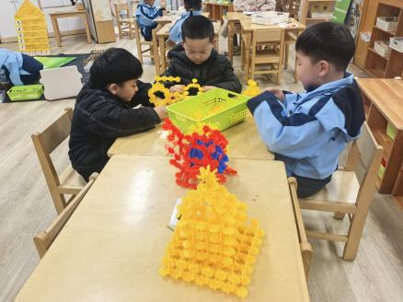 | 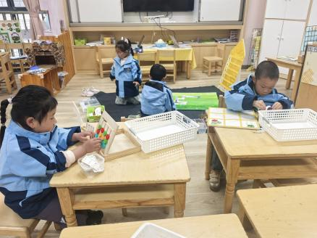 | 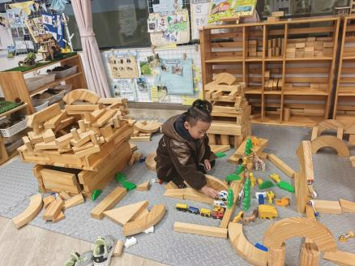
桌面建构：  他们用雪花片建构了小汽车。 | 益智区：  他们每人选择了一种益智游戏正在游戏。 | 地面建构：  他正在摆放动物园里的动物。

03集体活动——语言：桃树下的小白兔
主题资源分析：
《桃树下的小白兔》是一则春天的美丽童话故事，它以桃花为主题，讲述了山羊、小猫、小松鼠、小蚂蚁将好朋友小白兔送来的桃花花瓣想象变成各种物品的故事，表现了生机盎然的大自然以及春天里的人、事之间和谐友好的情感。故事通过生动形象的语言、优美的意境、欢快的情绪，把孩子们带入了如诗如画的大自然中，赋予了幼儿丰富的想象，促进了幼儿互相关心和互相分享的美好情感。
幼儿发展分析：
中班的孩子对故事十分感兴趣，特别是童话故事，更是幼儿们的最爱。童话故事中生动、活泼的小动物形象，既能引起幼儿学习的兴趣，又能引起幼儿感情上的共鸣。同时中班对一些故事内容丰富、词汇量大的故事，在教师的引导下也能很快地理解，但是倾听习惯还有待进一步的提高。

04 生活活动
1.一日三点及水果：
早点：鲜牛奶、鸽子蛋、坚果拼盘；
午餐：小米饭、芋头蒸排骨、芥蓝炒香菇、豆腐汤；
午点：枸杞黑米粥、奶酪棒；
水果：苹果、蓝莓。
午餐情况：今天大部分孩子均能够全部吃完，个别幼儿菜未吃完。
2.午睡情况：所有孩子都能够在12:40前全部入睡。

